**第六章基础简单题**

1.下列对细胞分化的叙述正确的是 （ ）

A．细胞分化是遗传物质改变的结果

B．细胞分化发生在从受精卵到胚胎形成的过程

C．细胞分化从原肠胚后期开始至生命结束

D．细胞分化是由细胞内遗传信息执行情况不同产生的

2.下列对细胞分化不同水平的分析中，不正确的是

A.从细胞水平分析，细胞分化是由于细胞形态、结构和功能改变的结果

B.从细胞亚显微结构水平分析，细胞分化是由于细胞器的数目、形态结构功能及细胞质基质成分和功能改变的结果

C.从蛋白质分子角度分析，细胞分化是由于蛋白质种类、数量、功能改变的结果，这是细胞分化的根本原因

D.从核酸分子角度分析，细胞分化是由于基因选择性表达的结果

3. 细胞的全能性是指

A.细胞具有全面的生理功能

B.细胞既能分化，也能恢复到分化前的状态

C.已经分化的细胞仍然具有发育成完整个体的潜能

D.已经分化的细胞全部能进一步分化

4. 下列对癌细胞的叙述，不正确的是

A.在适宜的条件下，癌细胞能够无限增殖

B.原癌基因主要负责调节细胞周期，控制细胞生长和分裂的进程

C.细胞凋亡可导致细胞癌变

D.抑癌基因主要是阻止细胞不正常的增殖

5. 细胞衰老是一种正常的生命现象。人的细胞在衰老过程中不会出现的变化是

A．细胞内有些酶活性降低 B．细胞内色素减少

C．细胞内水分减少 D．细胞内呼吸速率减慢

6. 下列关于细胞结构、功能、分化的叙述中，正确的是

A．细胞分化的实质是细胞内基因选择性表达的过程，而细胞的癌变则是细胞畸形分化的结果

B．内质网和高尔基体能以“小泡”进行转化,因此细胞内各种生物膜的化学组成完全相同

C．组成同一个体的所有细胞含有完全相同的基因，所含酶的种类也完全相同

D．在绿色植物的叶肉细胞中，细胞质基质、线粒体基质、叶绿体基质都能生成ATP

7. 下列过程不属于细胞分化的是( )

A.B淋巴细胞形成浆细胞 B.胚胎干细胞形成神经细胞

C.质壁分离植物细胞的复原 D.蜥蜴断尾再生

8. 通过特定方法，科学家将小鼠和人已分化的体细胞成功地转变成了类胚胎干细胞。有关分化的体细胞和类胚胎干细胞的描述，正确的是

A、类胚胎干细胞能够分化成多种细胞 B、分化的体细胞丢失了某些基因

C、二者功能有差异，但形态没有差异 C、二者基因组相同，且表达的基因相同

9. 癌症是严重威胁人类健康的疾病之一，下列有关描述正确的是（ ）

A．长期接触癌症患者的人细胞癌变几率增加

B．癌症是致癌因子引发的，患病几率与年龄无关

C．艾滋病患者与正常人患癌症的几率相同

D．亚硝酸盐可通过改变基因的结构而致癌

10．下图是细胞分裂过程中，细胞核内的染色体数或DNA含量的变化曲线图表，根据图回答下列问题：其中表示有丝分裂过程中染色体含量变化及DNA数目变化的曲线分别是

a b c d

A．d、b 　　　　　 B．c、b　　　　　　C．a、b 　　　　　D．d、c

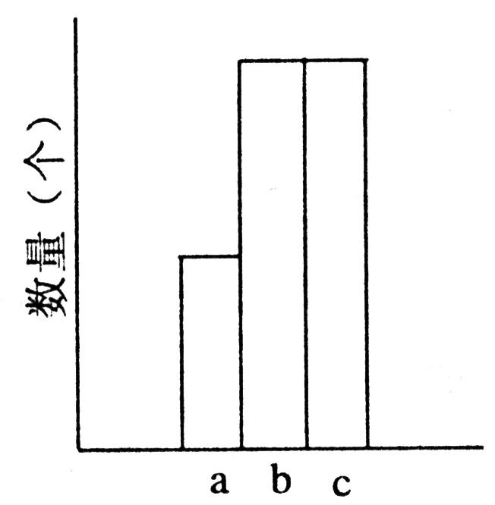11．在某一雌性动物的细胞分裂中，细胞内的染色体数（a），染色单体数（b），DNA分子数（c）可表示为下图所示的关系，下列说法不正确的是

A．此时细胞内的中心体移向两极

B．此细胞可能处于有丝分裂后期

C．此时可能是减数分裂第一次分裂末期，细胞膜向内凹陷，细

胞质不均等分裂

D．此细胞可能为初级卵母细胞或第一极体

12．甘薯种植多年后易积累病毒而导致品种退化。目前采用茎尖分生组织离体培养的方法快速繁殖脱毒的种苗，以保证该品种的品质和产量水平。这种通过分生组织离体培养获得种苗的过程不涉及细胞的

A．有丝分裂 　　　B．分化 　　　C．减数分裂 　　　D．全能性

13．下列关于细胞结构、功能、分化的叙述中，正确的是

A．细胞分化的实质是细胞内基因选择性表达的过程，而细胞的癌变则是原癌基因和抑癌基因发生突变,导致正常细胞的生长和分裂失控的结果．

B．内质网和高尔基体能以“小泡”进行转化,因此细胞内各种生物膜的化学组成完全相同

C．组成同一个体的所有细胞含有完全相同的基因，所含酶的种类也完全相同

D．在绿色植物的叶肉细胞中，细胞质基质、线粒体基质、叶绿体基质都能生成ATP

14、人体内的小肠绒毛上皮细胞的寿命仅为几天，而红细胞的寿命为上百天，神经细胞则达几十年甚至伴随人的一生。这说明（ ）

A.细胞分化程度不同则寿命不同 B.细胞位置不同则衰老速度不同

C.有的细胞衰老，有的细胞不衰老 D.不同细胞具有不同的衰老速度

15．某人体检结果显示，其红细胞有的是正常的圆饼状，有的是弯曲的镰刀型。出现镰刀型红细胞的直接原因是

A．环境影响 B．细胞分化 C．细胞凋亡 D．蛋白质差异

16.下面为动物机体的细胞凋亡及清除示意图。据图分析，不正确的是



A. ①过程表明细胞凋亡是特异性的，体现了生物膜的信息传递功能

B. 细胞凋亡过程中有新蛋白质合成，体现了基因的选择性表达

C. ②过程中凋亡细胞被吞噬，表明细胞凋亡是细胞被动死亡过程

D. 凋亡相关基因是机体固有的，在动物生长发育过程中发挥重要作用

17. 下列关于动物细胞编程性死亡的叙述，正确的是

A．细胞癌变属于细胞编程性死亡

B. 细胞编程性死亡属于正常生理过程

C．细胞编程性死亡属于细胞分化过程

D．细胞编程性死亡与基因表达无关

18、下列哪组是细胞衰老的特征（ ）

①细胞无限分裂 ②水分减少，体积变小 ③结构出现畸形 ④酶活性降低 ⑤色素积累 ⑥易分散转移 ⑦呼吸速度减慢 ⑧膜透性改变

A．①③⑥ B．①②⑤⑦ C．②④⑤⑦⑧ D．②④⑥⑧

19.细胞的分化、衰老和凋亡是普遍存在的生命现象。下列有关叙述正确的是

A.人体各种组织细胞的衰老是同步进行的

B.人的早期胚胎有尾，尾部细胞随着发育逐渐凋亡

C.细胞癌变是细胞高度分化的结果

D.皮肤上的“老年斑”是细胞凋亡的产物

**二.双选题**

1．在低等植物细胞有丝分裂的分裂期,参与分裂活动的细胞器有（     ）

  A．高尔基体     B．核糖体       C．叶绿体       D．中心体

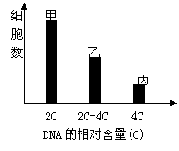2. 细胞增殖过程中DNA含量会发生变化。通过测定一定数量细胞的DNA含量，可分析其细胞周期。根据细胞 DNA含量不同，将某种连续增殖的细胞株细胞分为三组，每组的细胞数如下图。从图中所示结果分析其细胞周期，不正确的是（   ）

A．乙组细胞正在进行DNA复制

B．细胞分裂期的时间比分裂间期长

C．丙组中只有部分细胞的染色体数目加倍

D．将周期阻断在DNA复制前会导致甲组细胞数减少

3．判断动物细胞有丝分裂后期的依据有（ ）

A．染色单体分离成染色体，各向两极移动

B．着丝点断裂，纺锤丝收缩

C．赤道板处出现细胞板

D．染色体的着丝点都排列在赤道板上

4．以下几类细胞分裂时，观察不到纺缍体的有（ ）

A．癌细胞 B．蛙的红细胞 C．酵母菌细胞 D．乳酸菌细胞

5. 动、植物细胞有丝分裂过程中的主要不同点，表现在（ ）

A．前期 B．中期 C．后期 D．未期

6．某同学在学习了细胞增殖这一节后，分析得出：动物细胞有丝分裂间期细胞核DNA复制的同时，（ ）的数量也增多了

A．蛋白质 B．中心粒 C．纺锤体 D．细胞板

7．保证两个子细胞中染色体形态和数目与母细胞完全相同的机制不含（ ）

A．染色体的复制 B．着丝点的断裂 C．细胞壁的形成D．核膜核仁重现

8．下列生物细胞中，具有细胞周期的是（ ）

A．胚胎细胞 B．洋葱表皮细胞 C．人血液中的红细胞 D．分生区细胞

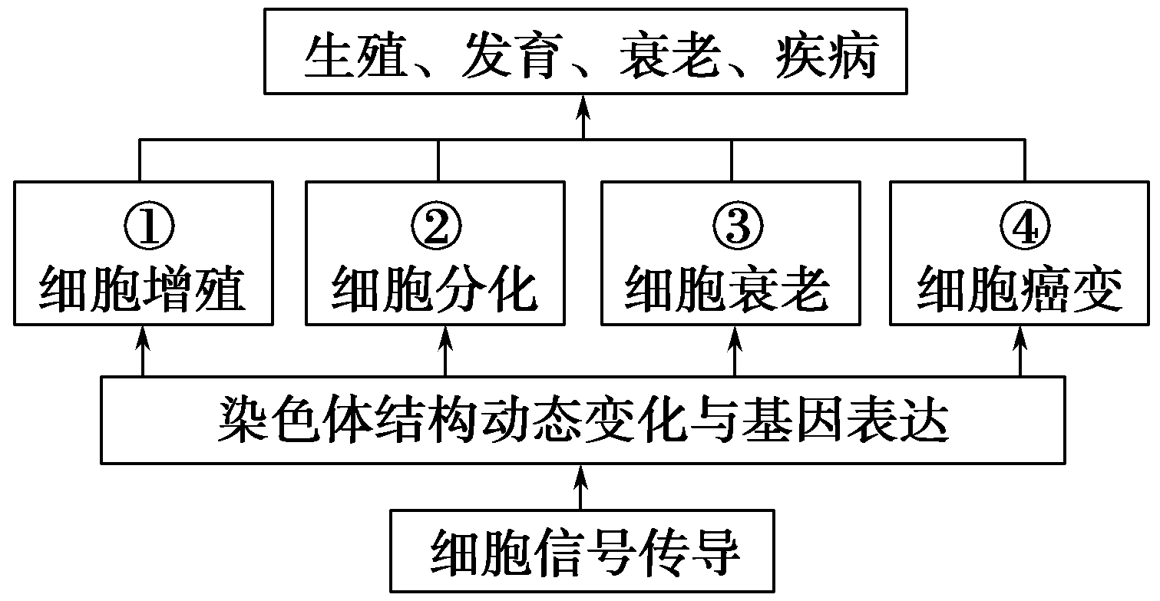9．如下图表示人体内一些生命活动，有关说法正确的是（ )

A.能进行①过程的细胞都具有细胞周期

B.②过程不能体现细胞的全能性

C.进行③过程的细胞，细胞及细胞核体积都增大，但遗传物质

并未增加

D.④过程也受基因控制，并且受环境的影响

10. 某同学以马蛔虫的早期胚胎和洋葱根尖为实验材料，观察动植物细胞的有丝分裂过程。他对两个实验的操作或分析正确的是（ ）

A.为便于观察，都应用碱性染料进行染色

B.为使细胞易于分离，洋葱根尖用15%的盐酸和95%的酒精进行解离

C.可根据细胞质是否均等分裂来判断实验材料的种类

D.在低倍镜视野中观察到的不同分裂时期的细胞少于在高倍镜视野中观察到的

11．在细胞分裂过程中，对于染色体和DNA分子关系的叙述，正确的是

A.DNA分子数目加倍时，染色体数目一定加倍

B.染色体数目减半时，DNA分子数目一定减半

C.染色体数目加倍时，DNA分子数目一定加倍

D.染色体复制完成时，DNA分子复制一定完成

12．在人的个体发育过程中会出现

　A．细胞数目增加　 B．细胞种类增加　C．细胞全能性增加　 D．细胞分裂能力增加

单选题 1-5 DCCCB 6-10 ACADB 11-15BCADD 16-19CBCB

双选题 1 AD 2 BD 3 AB 4 BD 5 AD 6 AB 7 CD 8 AD 9 BD 10 AB 11BD 12 AB